CENTRO PAULA SOUZA

FATEC MAUÁ

Tecnólogo em Desenvolvimento de Software Multiplataforma

JOÃO PEDRO SASSI GRANADO  
LUCAS MENDONÇA DA SILVA JUNIOR  
FELIPE DOUGLAS DOS SANTOS FELIX

DOCUMENTAÇÃO - GOLDCS

Mauá

2023

JOÃO PEDRO SASSI GRANADO  
LUCAS MENDONÇA DA SILVA JUNIOR  
FELIPE DOUGLAS DOS SANTOS FELIX

DOCUMENTAÇÃO - GOLDCS

Documentação do projeto GoldCS apresentado no Tecnólogo de Desenvolvimento de Software Multiplataforma da Fatec Mauá, orientado pelos professores Prof. Humberto Luiz de Toledo e Ivan Carlos pavão das disciplinas Desenvolvimento Web II e Engenharia de Software II.

Mauá

2023

ÍNDICE DE ILUSTRAÇÕES

Figura 1: Exemplo figura colchão 4

Figura 2: Arquitetura Back-End 7

Figura 3: Logo GoldCS 8

Figura 4: Casos de Uso 9

Figura 5: Sequência - Login 10

Figura 6: Sequência - Inserir pedido 10

Figura 7: Sequência - Buscar pedido por ID 11

Figura 8: Sequência - Inserir estoque 11

Figura 9: Sequência - Gerar PDF pedido 12

Figura 10: Sequência - Enviar Email 12

Figura 11: Diagrama de Classes 13

Figura 12: Modelagem DB 14

SUMÁRIO

1. INTRODUÇÃO 4

2. MODELO DE NEGÓCIOS 5

3. BACK-END 6

3.1. Tecnologias 6

3.2. Arquitetura 6

4. FRONT-END 8

4.1. Logo 8

4.2. Tecnologias 8

5. UML 9

5.1. Casos de Uso 9

5.2. Diagramas de Sequência 10

5.2.1. Login 10

5.2.2. Inserir pedido 10

5.2.3. Buscar pedido por ID 11

5.2.4. Inserir estoque 11

5.2.5. Gerar PDF do pedido 12

5.2.6. Enviar Email 12

5.3. Diagrama de Classes 13

6. BANCO DE DADOS 14

6.1. Modelagem do Banco 14

BIBLIOGRAFIA 15

# INTRODUÇÃO

Este documento contém a documentação do GoldCS – Gold Colchões Software, sistema web responsável por fazer pedidos e controle de estoque das lojas de Colchão.

O projeto contém definições do Back-End, Front-End, além das modelagens UML e do banco de dados.

Figura : Exemplo figura colchão



Fonte: Portal Undraw, 2023

# Modelo de negócios

O modelo de negócios escolhido foi a franquia de loja Gold Colchões. Como diz o nome, a loja é pautada em vendas de colchões e outros produtos correlatos, como Cama, Travesseiros, Estofados e outros.

O atual modelo de Pedidos da loja é totalmente via papel, o que inviabiliza a expansão, além de gerar confusão e diversos erros manuais. Com isso em mente, criamos o sistema apresentado com a proposta de facilitar o controle de pedidos e estoque, além de possibilitar a expansão das operações.

O sistema, por se tratar de uma abordagem Web, poderia ter ido por diversos caminhos. O escolhido pela nossa equipe foi dividir a aplicação entre Front-End e Back-end.

# Back-end

O Back-End foi feito em base de uma Web API, fazendo com que ele possa ser versátil para estar em diversos clientes, desacoplando a camada visual com a camada lógica.

## Tecnologias

A principal tecnologia foi a plataforma .NET, onde pautamos a nossa ASP NET Core WEB API. Foi utilizado o DotNet 6, com a especificação do Swagger para documentação.

Além do C# como linguagem, diversos pacotes do Nuget foram usados, como o BCrypt para criptografia de senhas e o Fluent Validation para validação.

Outra tecnologia utilizada foi o PHP, que foi usado como um middleware entre a camada do front end e API e que disponibiliza os endereços do Brasil. Como esta API é pública, utilizamos o PHP para capturar a requisição e customizá-la de modo a não trazer informações desnecessárias e não popular o banco em vão.

Para autenticação e autorização, foi utilizado a tecnologia Bearer JWT, com Tokens. Para o Deploy na plataforma Render, foi utilizado um DockerFile.

## Arquitetura

Arquitetura do back-end seguiu uma base clássica, contando com algumas camadas:

* Controllers: Essa camada é responsável por receber e tratar as requisições HTTP;
* Services: Essa camada é responsável por implementar as regras de negócio da aplicação;
* Repositories: Essa camada é responsável por implementar as lógicas de acesso a dados;

Além disso, utilizamos a técnica de DTO para fazer a transferência entre dados, deixando as entidades monitoradas pelo Entity Framework desacopladas das requisições.

Figura : Arquitetura Back-End

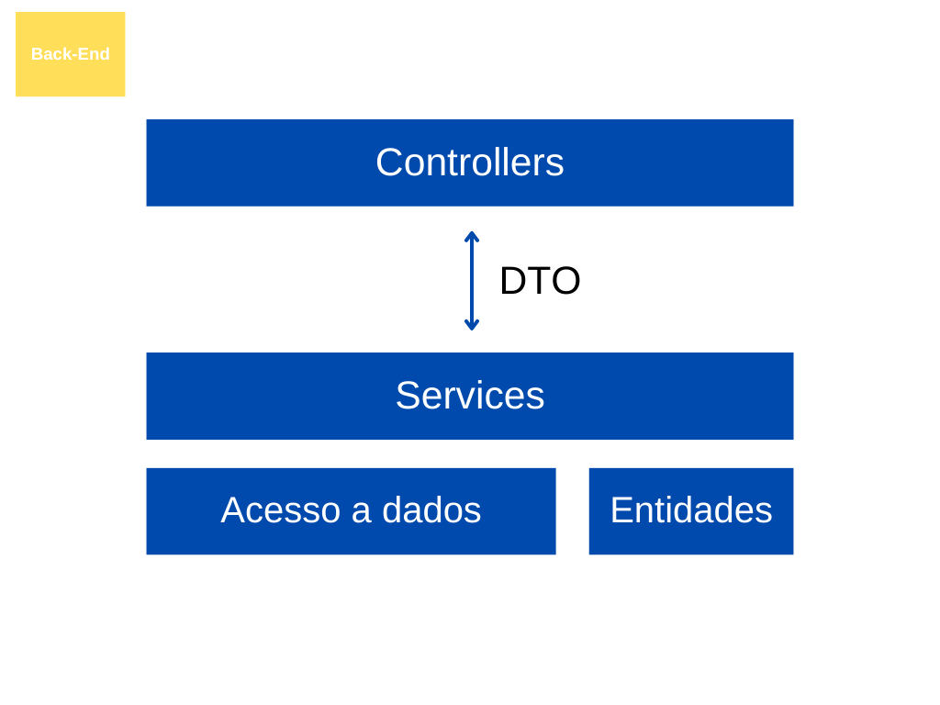

#### Fonte: Própria autoria, 2023

A documentação da API está disponível no Swagger nos seguintes endereços web:

* [Swagger UI (railway.app)](https://goldcs-production-api.up.railway.app/swagger/index.html)
* [Swagger UI (goldcsapi.onrender.com)](https://goldcsapi.onrender.com/swagger/index.html)

# front-end

Por termos feito uma Web API, o cliente escolhido foi uma solução JS, que faz as requisições HTTP para o back-end

## Logo

O logo, desenvolvido e utilizado:

Figura : Logo GoldCS



#### Fonte: Própria autoria, 2023

## Tecnologias

Para o Front-End utilizamos o ReactJS, junto de diversas bibliotecas. Algumas das principais foram:

* React-Router-Dom: Fazer o roteamento das páginas
* Toastify: Mensagens do sistema

# uml

Os diagramas UML foram feitos usando o software Draw.io.

## Casos de Uso

Figura : Casos de Uso

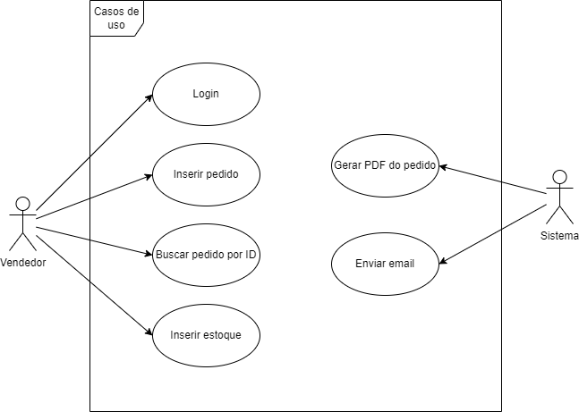

Fonte: Própria autoria, 2023

## Diagramas de Sequência

### Login

Figura : Sequência - Login

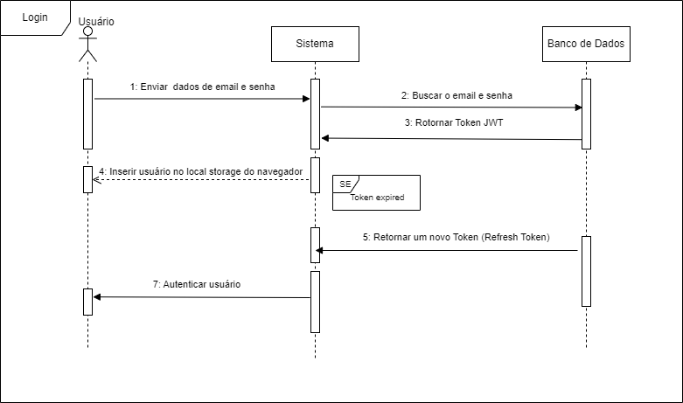

#### Fonte: Própria autoria, 2023

### Inserir pedido

Figura : Sequência - Inserir pedido

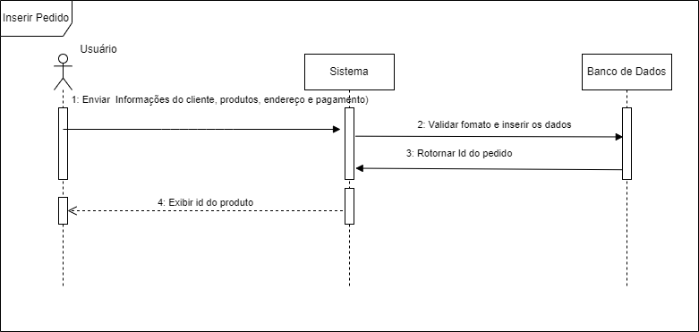

#### Fonte: Própria autoria, 2023

### Buscar pedido por ID

Figura : Sequência - Buscar pedido por ID

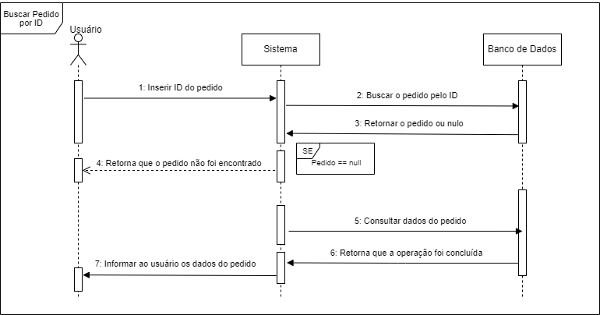

#### Fonte: Própria autoria, 2023

### Inserir estoque

Figura : Sequência - Inserir estoque

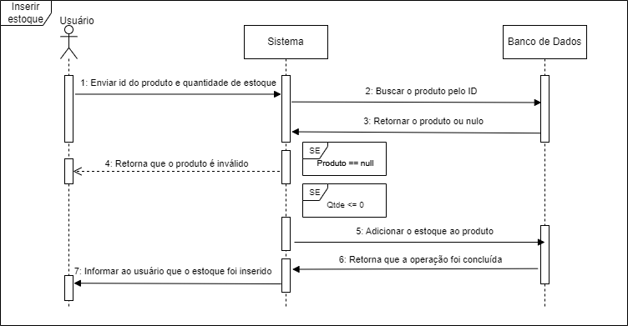

#### Fonte: Própria autoria, 2023

### Gerar PDF do pedido

Figura : Sequência - Gerar PDF pedido

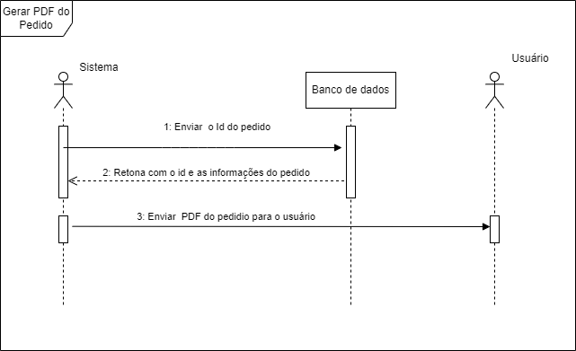

#### Fonte: Própria autoria, 2023

### Enviar Email

Figura : Sequência - Enviar Email

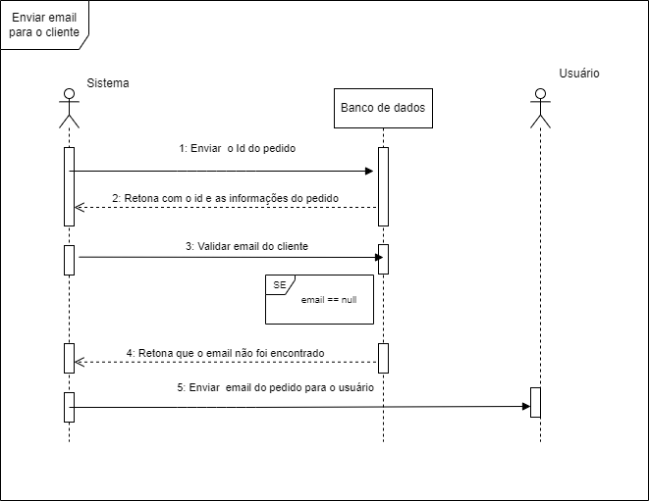

#### Fonte: Própria autoria, 2023

## Diagrama de Classes

Figura : Diagrama de Classes

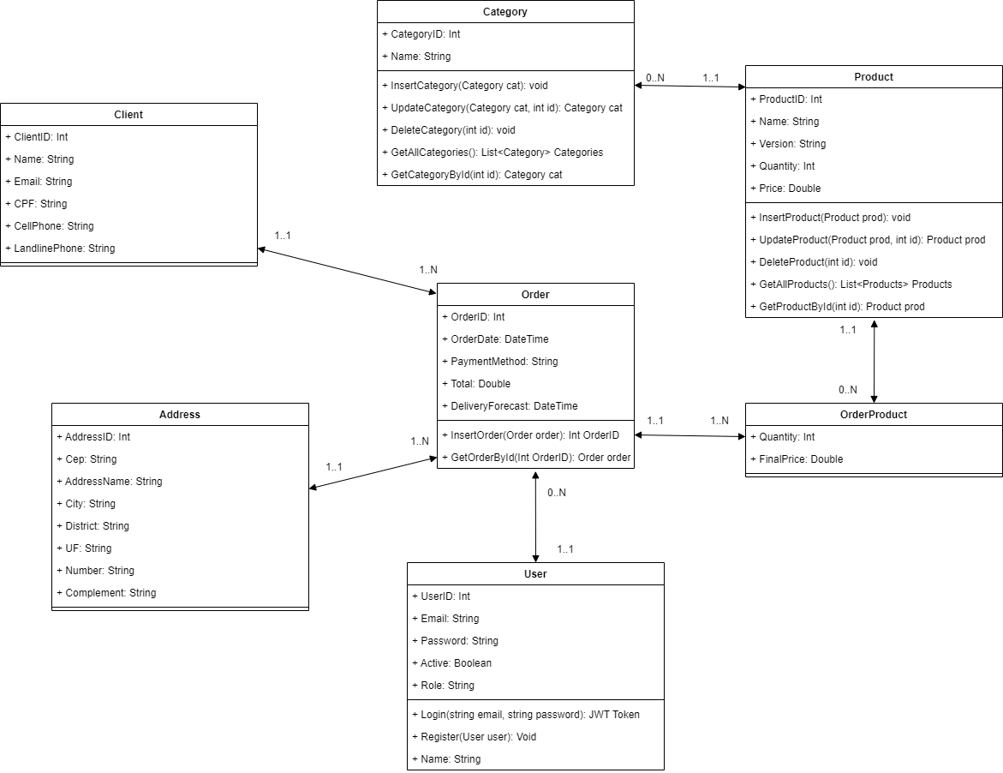

#### Fonte: Própria autoria, 2023

# Banco de dados

O banco utilizado inicialmente havia sido o SQL Server, mas com a realidade do Deploy, a solução foi migrada para o PostgreSQL. Por ter sido utilizado a abordagem de code first, utilizando das migrações para criação e modelagem do banco baseando-se nas nossas classes, o impacto foi mínimo.

Para tal utilizamos o Entity Framework ferramenta ORM da plataforma DotNet responsável por mapear o banco e externalizar a camada de acesso a dados.

## Modelagem do Banco

Figura : Modelagem DB

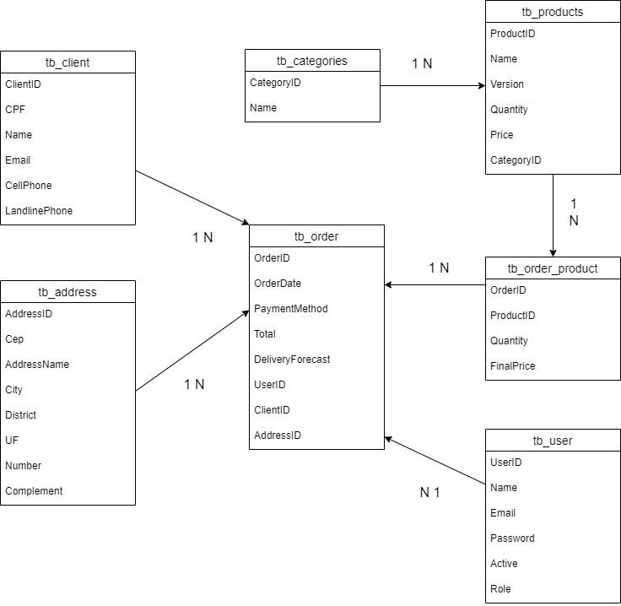

#### Fonte: Própria autoria, 2023

# BIBLIOGRAFIA

Este documento não se utilizou de bibliografia externa.